elección de la forma jurídica
La forma jurídica de nuestra empresa va a ser una Sociedad de Responsabilidad Limitada (S.R.L) porque cumplimos los requisitos y se puede crear telemáticamente en 48 horas.
Para su creación lo único que tenemos que hacer es:
- Contratar a un abogado para que nos redacte los Estatutos sociales.
- Abrir una cuenta corriente bancaria en el Banco “X” , ingresando X euros.
Como vamos a crear la empresa telemáticamente hemos buscado un Punto de Asesoramiento a Emprendedores (PAE) cercano al local de negocio.
Se buscan en el portal www.circe.es.

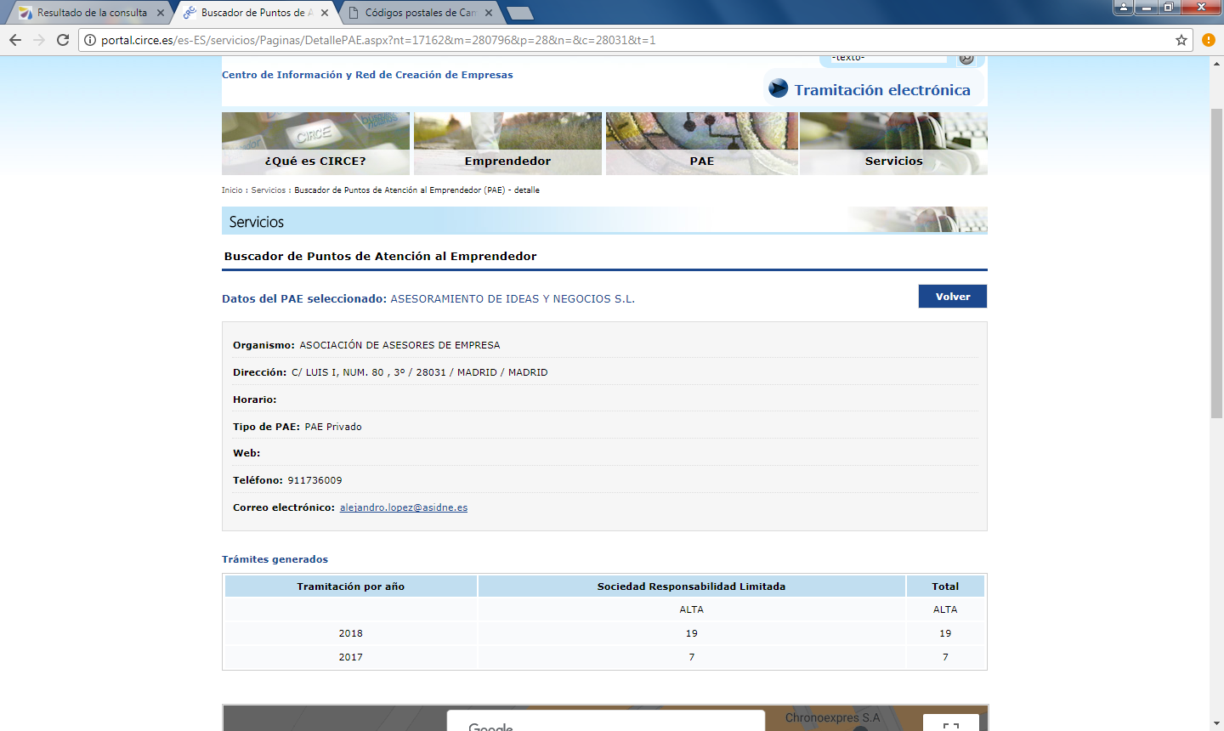
LO QUE TENDRÍAIS QUE PONER SI ELIGIÉRAIS ÉSTE:
Se trata de un PAE privado, que se llama “Asociación de asesores de empresa” en la calle Luisi I, número 80, 3º piso de Madrid (CP 28031). Sus datos de contacto son:
- Teléfono : 91-1736009
- Correo electrónico: alejandro.lopez@asidne.es

Una vez nos den cita en el PAE y nos asignen el Documento Unico Electrónico (DUE), el propio PAE se encargará de realizar todos los trámites de creación, por lo que en 48 horas tendremos constituida la sociedad.

El coste aproximado del proceso es de 700 euros.

